淡江時報 第 967 期
本週我最靚
學聲大代誌
西語二胡雅涵、西語一吳品修：27日外語之夜有系花系草表演，大家記得要來喔！
2015/05/25

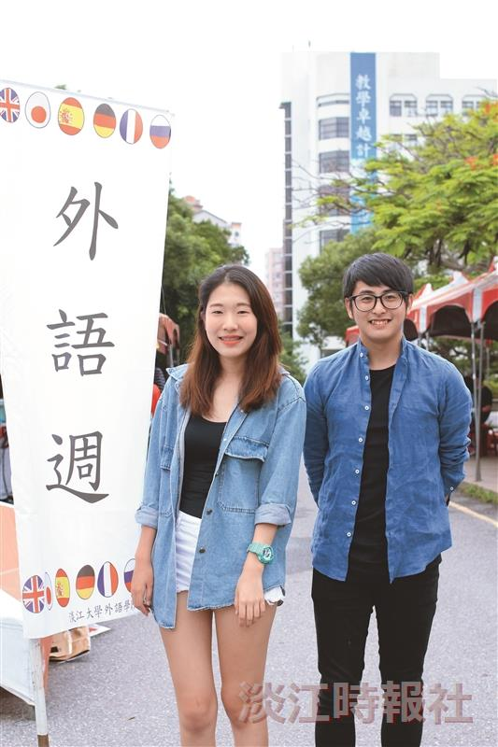
西語二胡雅涵、西語一吳品修。（攝影／余浩鉻）

